МОЛОДЁЖНАЯ ГАЗЕТА ШАТРОВСКОГО РАЙОНА | 
МОЛОДЁЖНАЯ ГАЗЕТА ШАТРОВСКОГО РАЙОНА | Выпуск №17  Ноябрь 2012 г.  Тираж: 40 экз.

Школы делятся новостями
Бариновская СОШ

Выбираю жизнь без табака!
Под таким лозунгом прошел День здоровья в Бариновской средней школе 15 ноября. Ярко, эмоционально выступили с агитбригадой «Мы хотим жить!» перед коллективом школы волонтеры 9 класса. Учащимся 5-7 классов был задан вопрос «Почему говорят «Курить – здоровью вредить!» Более 35 ребят высказали свое негативное отношение к курению. Многие понимают вред курения и знают о болезнях курящих людей. Ребятами выпущены плакаты, рисунки по теме «Курить – здоровью вредить!» С 27 ноября выставка переехала из школьного коридора в коридор главного офиса предприятия «Импульс». Пусть и родители знают о негативном отношении подростков к этой вредной привычке. Хотим обратиться ко всем взрослым людям: мамы и папы, не разрешайте своим детям курить, не закрывайте глаза на вредные привычки, которые подрывают здоровье ребенка.
СОВЕТ «ЗДОРОВЬЕ»
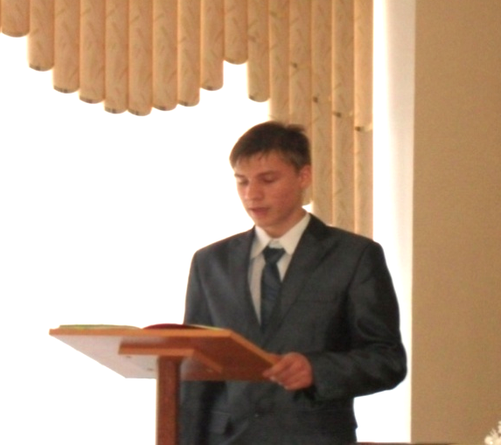
Знакомьтесь – новый лидер ученического самоуправления!
В этом году председателем школьного самоуправления выбран Гармышев Сергей, ученик 10 класса. Сергей – активист школы. Он – лидер в своем классе, к его мнению прислушиваются ребята. На протяжении 3 лет работает в отряде «Эколог», участвует в областных слетах школьных лесничеств. В прошлом учебном году успешно защитил проект «Чистое село» на областной конференции «Экология ХХI века». Сергей - победитель областной викторины по космосу, имеет сертификаты участника областного конкурса социальной рекламы «Время перемен», I спартакиады школьных лесничеств УРФО, регионального этапа Всероссийского детского экологического форума «Зелёная планета 2012». Сергей увлекается спортом, хорошо рисует, является ведущим многих школьных мероприятий. По мнению педагога-организатора Бутаковой И.А., он – молодой лидер с активной жизненной позицией, неравнодушный, активный, целеустремленный, имеющий свою точку зрения. Мы желаем ему новых творческих достижений и интересных дел на благо школьного коллектива. Думаем, что он - достойный лидер Совета учащихся школы.
Т.П. СУМАРОКОВА, заместитель директора по ВР

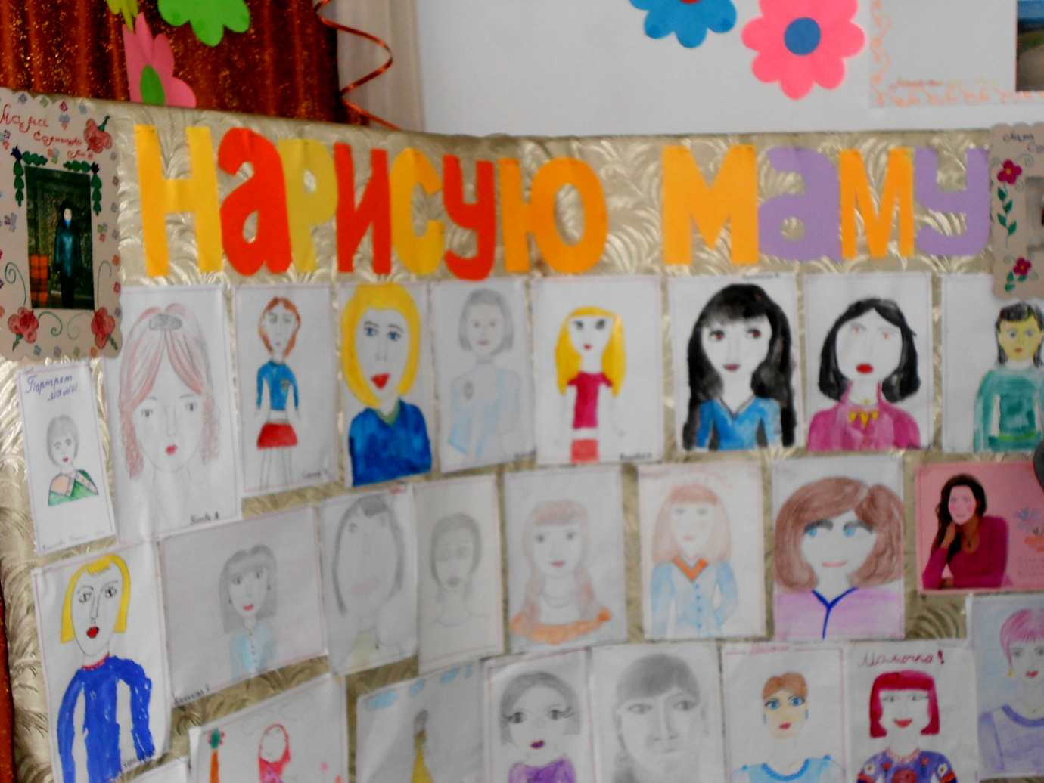
День Матери
Жизнь каждого из нас начинается с матери, она самый близкий и родной человек.
В нашей школе в последние дни ноября стало хорошей традицией отмечать - День Матери.
Всегда хочется чем – то удивить родных мам. А как создается праздничное настроение? Это и основная программа праздника – концерт, а так же оформление. Неповторимую атмосферу праздника вызвали стенд «Рисую маму» и газеты старшеклассников, приготовленные для этого торжественного дня. Мамам был подготовлен видео-сюрприз «Что бы я сделал для мамы, если бы я был волшебником». Гости были благодарны артистам за их искренность, нежность и стремление сделать приятное своим дорогим мамам. Получился радостный, теплый праздник.
Учащиеся 8класса.

